第3章 系統規格

3-1 系統架構

 

後端管理者

後端資料庫

Web端

使用者



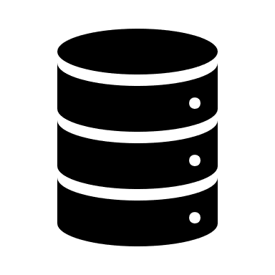

▲圖 3-1-1 系統架構圖

本組將系統主要分為四大功能模組，使用者須有wi-fi或行動網路才能使用系統，分別為:

* 會員模組： 為了優化使用者系統，使用者初次使用需先註冊且登入會員，才能使用本系統網站。
* 發文模組：具上傳運動相片或教學資源和評論之管理功能。
* 貼文模組： 使用者可以透過本系統網站，查看其他使用者貼文並進行貼文互動，也可查看熱門貼文及收藏相關hashtag貼文。
* 個人管理模組：具查看及編輯個人資料功能，查看或編輯個人貼文功能，查看及編輯個人收藏功能 ，獎勵機制中天數挑戰及極限挑戰之管理。
  1. 系統軟、硬體需求與技術平台

▼表 3-2-1 系統軟、硬體需求與技術平台

|  |  |  |  |
| --- | --- | --- | --- |
| 設備 | | 規格 | |
| 行動裝置 | | | |
| 作業系統 |  | |  |
| 版本 |  | |  |
| 電腦裝置 | | | |
| 作業系統 |  | |  |
| 版本 |  | |  |
| 操作介面 |  | | |

* 1. 使用標準與工具

▼表 3-3-1 開發標準與使用工具

|  |  |
| --- | --- |
| 系統開發環境 | |
| 作業系統 |  |
| 資料庫 |  |
| 程式開發技術 | |
| 程式語言 |  |
| API |  |

|  |  |
| --- | --- |
| 其他工具 | |
| 文件製作 |  |
| 美工編輯 |  |
| 簡報製作 |  |
| 影片製作 |  |
| 介面設計 |  |
| 開發套件 | |
| 開發套件 |  |